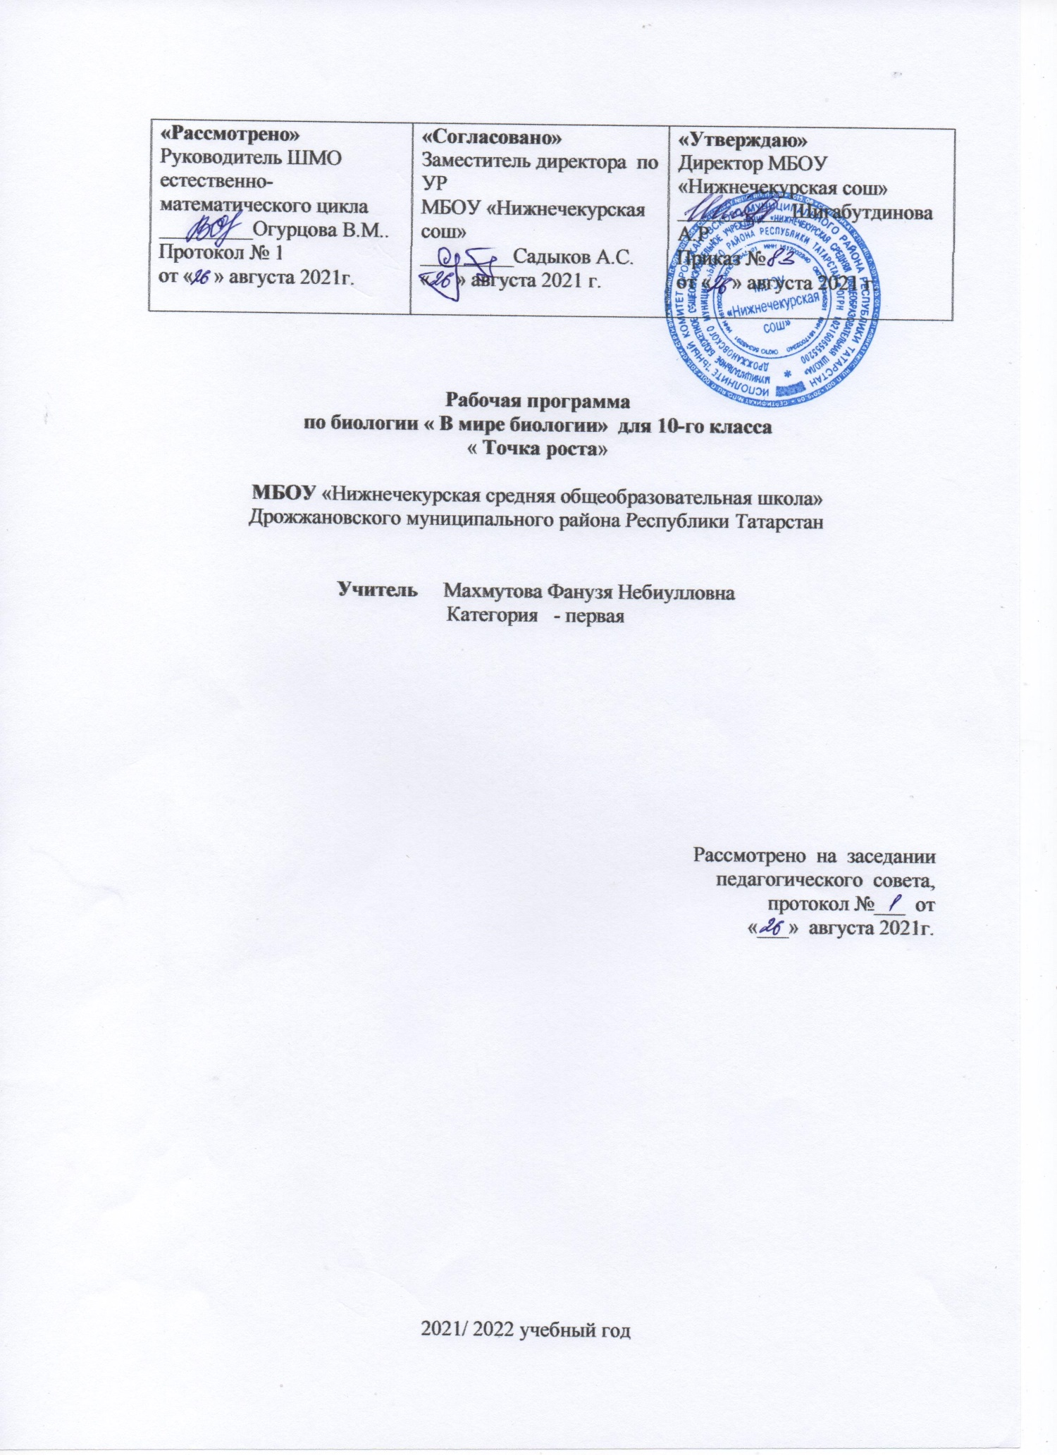

Содержание тем учебного предмета
Биология как комплекс наук о живой природе.
Биология как комплексная наука, методы научного познания, используемые в биологии.
Современные направления в биологии. Роль биологии в формировании современной научной картины мира, практическое значение биологических знаний. Биологические системы как предмет изучения биологии.

Структурные и функциональные основы жизни.
Молекулярные основы жизни. Неорганические вещества, их значение. Органические вещества (углеводы, липиды, белки, нуклеиновые кислоты, АТФ) и их значение. Биополимеры. Другие органические вещества клетки. Нанотехнологии в биологии.
Цитология, методы цитологии. Роль клеточной теории в становлении современной естественно-научной картины мира. Клетки прокариот и эукариот. Основные части и органоиды клетки, их функции.
Вирусы - неклеточная форма жизни, меры профилактики вирусных заболеваний. Жизнедеятельность клетки. Пластический обмен. Фотосинтез, хемосинтез. Биосинтез белка. Энергетический обмен. Хранение, передача и реализация наследственной информации в клетке. Генетический код. Ген, геном. Геномика. Влияние наркогенных веществ на процессы в клетке.
Клеточный цикл: интерфаза и деление. Митоз и мейоз, их значение. Соматические и половые клетки.

Организм
Организм - единое целое.
Жизнедеятельность организма. Регуляция функций организма, гомеостаз.
Размножение организмов (бесполое и половое). Способы размножения у растений и животных. Индивидуальное развитие организма (онтогенез). Причины нарушений развития. Репродуктивное здоровье человека; последствия влияния алкоголя, никотина, наркотических веществ на эмбриональное развитие человека. Жизненные циклы разных групп организмов.
Генетика, методы генетики. Генетическая терминология и символика. Законы наследственности Г. Менделя. Хромосомная теория наследственности. Определение пола. Сцепленное с полом наследование.
Генетика человека. Наследственные заболевания человека и их предупреждение. Этические аспекты в области медицинской генетики.
Генотип и среда. Ненаследственная изменчивость. Наследственная изменчивость. Мутагены, их влияние на здоровье человека.
Доместикация и селекция. Методы селекции. Биотехнология, ее направления и перспективы развития. Биобезопасность.

Теория эволюции
Развитие эволюционных идей, эволюционная теория Ч. Дарвина. Синтетическая теория эволюции. Свидетельства эволюции живой природы. Микроэволюция и макроэволюция. Вид, его критерии. Популяция - элементарная единица эволюции.
Движущие силы эволюции, их влияние на генофонд популяции. Направления эволюции. Многообразие организмов как результат эволюции. Принципы классификации, систематика.

Развитие жизни на Земле
Гипотезы происхождения жизни на Земле. Основные этапы эволюции органического мира на Земле.
Современные представления о происхождении человека. Эволюция человека (антропогенез). Движущие силы антропогенеза. Расы человека, их происхождение и единство.

Организмы и окружающая среда
Приспособления организмов к действию экологических факторов.
Биогеоценоз. Экосистема. Разнообразие экосистем. Взаимоотношения популяций разных видов в экосистеме. Круговорот веществ и поток энергии в экосистеме. Устойчивость и динамика экосистем. Последствия влияния деятельности человека на экосистемы. Сохранение биоразнообразия как основа устойчивости экосистемы.
Структура биосферы. Закономерности существования биосферы. Круговороты веществ в биосфере.
Глобальные антропогенные изменения в биосфере. Проблемы устойчивого развития. Перспективы развития биологических наук.

Список лабораторных и практических работ:
  - Механизмы саморегуляции.
  - Сравнение строения клеток растений, животных, грибов и бактерий под микроскопом на готовых микропрепаратах и их описание.
  - Наблюдение плазмолиза и деплазмолиза в клетках кожицы лука.
  - Приготовление, рассматривание и описание микропрепаратов клеток растений.

Тематическое планирование
Класс -10
Предмет - биология
Учитель - Махмутова Фанузя Небиулловна
Количество часов- 70, в неделю -2 часа
Стартовая контрольная работа -1 , лабораторных работ -4 Контрольных работ- 3.
- Рабочая программа по биологии для 10 класса составлена на основе Федерального государственного образовательного стандарта среднего (полного) общего образования, утвержденного приказом Минобрнауки России от 17.05.2012 г. №413
- Примерной программы по биологии ,созданной на основе Федерального государственного образовательного стандарта, рабочей программы по биологии для общеобразовательных учреждений под редакцией В.В.Пасечника ,рекомендованной Министерством образования и науки РФ
- Учебник «Биология.» 10 класс, для общеобразовательных организаций базовый уровень. Авторы: В.В.Пасечник, А.А.Каменский, А.М.Рубцов, Г.Г.Швецов, З.Г.Гапонюк, Москва, Просвещение, 2020 г.

№ п/п | Тема урока | Коли честв о часов | Дата проведения
№ п/п | Тема урока | Коли честв о часов | План | Факт
1 | Введение (9ч.)  Введение. (Инструктаж по ТБ. Биология в системе наук. Биология как комплексная наука, методы научного познания, используемые в биологии. | 1
2 | Современные направления в биологии. Роль биологии в формировании современной научной картины мира, практическое значение биологических знаний. Правила работы в кабинете биологии, с биологическими приборами и инструментами. | 1
3 | Входная контрольная работа | 1
4-5 | Объект изучения биологии. Биологические системы как предмет изучения биологии | 2
6 | Методы научного познания в биологии | 1
7-8 | Биологические системы и их свойства. | 2

9 | Лабораторная работа №1 :« Механизмы саморегуляции» | 1
10-11 | Молекулярный уровень(22ч.)  Молекулярный уровень: общая характеристика. Молекулярные основы жизни. | 2
12 | Неорганические вещества, их значение. | 1
13 | Неорганические вещества: вода , соли. | 1
14-15 | Органические вещества и их значение. | 2
16 | Липиды, их строение и функции, значение. | 1
17 | Углеводы и их строение. | 1
18-19 | Биополимеры. Другие органические вещества клетки. Нанотехнологии в биологии.Состав и структура белков. | 2
20-21 | Белки. Функции белков | 2
22-23 | Ферменты- биологические катализаторы. | 2
24 | Контрольная работа. | 1
25-26 | Работа над ошибками. Нуклеиновые кислоты: ДНК и РНК. | 2
27-28 | АТФ и другие нуклеотиды. Витамины. | 2
29 | Вирусы- неклеточные формы жизни. | 1
30-31 | Обобщение 2 главы | 2
32-33 | Клеточный уровень (39 ч.)  Цитология, методы цитологии. Клеточный уровень: общая характеристика. | 2
34-35 | Клеточная теория. Роль клеточной теории в становлении современной естественно- научной картины мира. | 2
36 | Лабораторная работа №2: «Сравнение строения клеток растений, животных, грибов и бактерий под микроскопом на готовых микропрепаратах и их описание» | 1
37-38 | Основные части и органоиды клетки, их функции. | 2
39-40 | Строение клетки: клеточная мембрана, цитоплазма, клеточный центр, цитоскелет. | 2

41 | Лабораторная работа №3: «Наблюдение плазмолиза и деплазмолиза в клетках кожицы лука». | 1
42-43 | Рибосомы. Ядро. Эндоплазматическая сеть. | 2
44-45 | Вакуоли. Комплекс Гольджи.Лизосомы. | 2
46 | Лабораторная работа №4:  «Приготовление, рассматривание и описание микропрепаратов клеток растений | 1
47-48 | Митохондрии. Пластиды. | 2
49-50 | Органоиды движения. Клеточные включения. | 2
51-52 | Клетки прокариот и эукариот. Особенности строения клеток эукариот и прокариот. | 2
53 | Контрольная работа | 1
54-55 | Работа над ошибками. Жизнедеятельность клетки. Обмен веществ и превращение энергии в клетке. | 2
56-57 | Энергетический обмен в клетке | 2
58-59 | Типы клеточного питания. Фотосинтез и хемосинтез | 2
60-61 | Пластический обмен: биосинтез белков. Хранение, передача и реализация наследственной информации в клетке. Генетический код. Ген, геном. Геномика. | 2
62-63 | Регуляция транскрипции и трансляции в клетке и организме. Влияние наркогенных веществ на процессы в клетке. | 2
64-65 | Деление клетки. Митоз. Клеточный цикл: интерфаза и деление. Митоз и значение. | 2
66-67 | Деление клетки. Мейоз и значение. Соматические и половые клетки. . | 2
68 | Итоговая контрольная работа | 1
69 | Обобщение курса биологии за 10 класс | 1
70 | Итог.урок | 1

3. Планируемые результаты изучения учебного предмета «Биология» для учащихся 10 класса
Личностные результаты:
- реализации этических установок по отношению к биологическим открытиям, исследованиям и их результатам;
- признания высокой ценности жизни во всех её проявлениях, здоровья своего и других людей, реализация установок здорового образа жизни;
- сформированности познавательных мотивов, направленных на получение нового знания в области биологии в связи с будущей профессиональной деятельностью или бытовыми проблемами, связанными с сохранении ем собственного здоровья и экологической безопасности.

Метапредметные результаты:
- овладение составляющими исследовательской и проектной деятельности, включая умения видеть проблему, ставить вопросы, выдвигать гипотезы, давать определения понятиям, классифицировать, наблюдать, проводить эксперименты, делать выводы и заключения, структурировать материал, объяснять, доказывать, защищать свои идеи;
- умение работать с разными источниками биологической информации: находить биологическую информацию в различных источниках (тексте учебника, научно- популярной литературе, биологических словарях и справочниках), анализировать и оценивать информацию, преобразовывать информацию из одной формы в другую;
- способность выбирать целевые и смысловые установки в своих действиях и поступках по отношению к живой природе, здоровью своему и окружающих;
- умения адекватно использовать речевые средства для дискуссии и аргументации своей позиции, сравнивать разные точки зрения, аргументировать свою точку зрения, отстаивать свою позицию.

Предметные результаты:
Обучающийся научится:
- характеризовать содержания биологических теорий (клеточная, эволюционная теория Дарвина); учения Вернадского о биосфере; законов Менделя, закономерностей изменчивости; вклада выдающихся учёных в развитие биологической науки;
- выделять существенные признаки биологических объектов (клеток: растительных, животных, доядерных и ядерных, половых и соматических; организмов : одноклеточных и многоклеточных; видов, экосистем, биосферы) и процессов ( обмен веществ, размножение, деление клетки, оплодотворение, действие искусственного и естественного отборов, формирование приспособленности, образование видов, круговорот веществ и превращение энергии в экосистемах и биосфере);
- объяснять роль биологии в формировании научного мировоззрения; вклад биологических теорий в формирование современной естественно- научной картины мира; отрицательного влияния алкоголя , никотина, наркотических веществ на развитие человека; влияния мутагенов на организм человека, экологических факторов на организмы; причин эволюции, изменчивости видов, нарушений развития организмов, наследственных заболеваний, мутаций, устойчивости и смены экосистем;
- приводить доказательства (аргументация) единства живой и неживой природы, родства живых организмов; взаимосвязей организмов и окружающей среды; необходимости сохранения многообразия видов;
- пользоваться биологической терминологией и символикой;

- решать элементарные биологические задачи; составлять элементарные схемы скрещивания и схемы переноса веществ и энергии в экосистемах( цепи питания);
- описывать особей видов по морфологическому критерию;
- выявлять изменчивость, приспособления организмов к среде обитания, источники мутагенов в окружающей среде ( косвенно), антропогенных в экосистемах своей местности; изменений в экосистемах на биологических моделях;
- сравнивать биологические объекты ( химический состав тел живой и неживой природы, зародыш человека и других млекопитающих, природные экосистемы и агроэкосистемы своей местности), процессы (естественный и искусственный отборы, половое и бесполое размножения) и формулировать выводы на основе сравнения.

Обучающийся получит возможность научиться:
- ориентироваться в системе моральных норм и ценностей по отношению к собственному здоровью и здоровью других людей;
- находить в учебной и научно-популярной литературе информацию, оформлять её в виде устных сообщений, докладов, рефератов, презентаций;
- анализировать и оценивать целевые и смысловые установки в своих действиях и поступках по отношению к здоровью своему и окружающих; последствия влияния факторов риска на здоровье человека.
- соблюдать правила работы в кабинете биологии, с биологическими приборами и инструментами;
- осознанно соблюдать основные принципы и правила отношения к живой природе;
- выдвигать гипотезы о возможных последствиях деятельности человека в экосистемах и биосфере;
- аргументировать свою точку зрения в ходе дискуссии.
- давать научное объяснение биологическим фактам, процессам, явлениям, закономерностям, используя биологические теории (клеточную, эволюционную), учение о биосфере, законы наследственности, закономерности изменчивости;
- характеризовать современные направления в развитии биологии; описывать их возможное использование в практической деятельности;
- сравнивать способы деления клетки (митоз и мейоз);
- решать задачи на построение фрагмента второй цепи ДНК по предложенному фрагменту первой, иРНК (мРНК) по участку ДНК;
- решать задачи на определение количества хромосом в соматических и половых клетках, а также в клетках перед началом деления (мейоза или митоза) и по его окончании (для многоклеточных организмов);
- решать генетические задачи на моногибридное скрещивание, составлять схемы моногибридного скрещивания, применяя законы наследственности и используя биологическую терминологию и символику;
- устанавливать тип наследования и характер проявления признака по заданной схеме родословной, применяя законы наследственности;
- оценивать результаты взаимодействия человека и окружающей среды, прогнозировать возможные последствия деятельности человека для существования отдельных биологических объектов и целых природных сообществ.

Лист корректировки рабочей программы

Класс | № урока | Название раздела, темы | Дата  проведения по плану | Причина корректи- ровки | Корректи- рующие мероприятия | Дата прове- дения по факту

